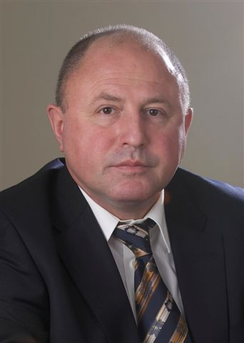
Бессель Валерий Владимирович

Родился 29 июня 1958 г. в г. Таллин, Эстонской ССР.

В 1980 году с отличием закончил Московский институт нефтехимической и газовой промышленности им. И.М. Губкина, во время учебы в институте был Ленинским стипендиатом, в 1985 году – аспирантуру этого же института, в 1988 году защитил диссертацию на соискание ученой степени кандидата технических наук. Академик Международной академии наук Экологии и Безопасности жизнедеятельности (МАНЭБ) (2002). Автор более 85 научных работ.

Профессиональная деятельность: стажер-исследователь, аспирант, младший научный, научный, старший научный сотрудник МИНХ и ГП им. И.М.Губкина (1980-1991), генеральный директор МГП (АОЗТ, ЗАО) «Центр образования, науки и культуры ГАНГ им. И.М. Губкина» (1991-1998).

С 1993 года работает в нефтесервисном бизнесе - региональный директор, вице-президент группы компаний «Смит Евразия» (1993-2006), вице-президент группы компаний «ИНТЕГРА» (2006-2009), исполнительный вице-президент группы компаний «НьюТек Сервисез» (с 2009).

С 2010 года по совместительству - профессор РГУ нефти и газа им. И.М.Губкина. Читает авторский курс лекций по дисциплине «Современные нефтегазовые технологии» студентам и магистрантам РГУ нефти и газа им. И.М.Губкина, ВШГА МГУ им. М.В.Ломоновсова, Королевского Технологического Университета (Стокгольм), а также специалистам ОАО «ГАЗПРОМ», ООО «Газпром Бурение», НК «РОСНЕФТЬ», НК «Руснефть», ТНК-ВР, Минтопэнерго РФ, Экономической Комиссии ЕвразЭС, БК «Евразия», ГК «ИНТЕГРА», ГК «НьюТек Сервисез», “CATERPILLAR - Россия”. Проводит занятия и мастер-классы по программе МВА «Управление нефтегазовым бизнесом» для руководителей среднего и высшего звена нефтегазодобывающих компаний стран СНГ.

Тематика научных исследований: «Использование возобновляемых источников энергии и нетрадиционных ресурсов углеводородного сырья с целью энергосбережения в ТЭК России».

Тел. служебный: (495) 363-68-74
e-mail: vbessel@nt-serv.com

